DEXTRANS WORLDWIDE GROUP
CargoWise One (CW1) — 操作指南

在多张货运单下集中录入单一供应商发票
采用集装箱组（Consol）层级费用分摊
适用对象：新加坡（DWSG）及中国（深圳、天津等办事处）操作团队
参考流程：马来西亚分公司（DWMY）现行做法，已与营运经理 Razilah Zakaria 确认
编制人：Alwin Ng — Solutions Dept（方案部）

1. 目的
供应商有时会开具一张发票（在中国为发票/Fapiao），涵盖多张货运单的费用——例如货车承运商开立的月结发票，或适用于同一集装箱组（consol）下多张分单（House Bill）的一笔交货单/目的港码头操作费（Delivery Order / Destination Terminal Handling charge）。
由于CW1系统不允许在同一债权人（Creditor）名下重复录入相同的供应商发票号码，部分办事处一直采用在真实发票号码后加注“-1”“-2”“-3”等后缀的方式，以便将同一发票分别录入到每一票货运单下。这种做法会导致CW1系统中的发票号码与供应商实际发票/Fapiao号码不一致，进而影响对账、审计追踪，以及（对中国办事处而言）税务单据的准确性。
本指南根据马来西亚分公司（DWMY）目前处理此类情况的方式，制定了正确的操作流程：仅在集装箱组（consol）层级录入一次供应商发票，使用真实发票号码，并由CW1系统自动将费用分摊至每一张关联的货运单。

2. 适用情形
此流程适用于以下情况：
- 单一供应商发票/Fapiao涵盖两票或以上货运单的费用；且
- 该等货运单可归入同一个集装箱组（consol job）（即属于同一供应商运输安排——相同承运人、航次及装/卸港）。
若相关货运单尚未关联至同一个consol，须先创建该consol（或将货运单关联至现有consol），才能采用此方法。若货运单确实无法归入同一consol，请将情况反馈给Alwin，以便评估其他解决方案——切勿默认修改发票号码。

3. 流程概览
总体而言，此流程分为三个部分：
- 按常规方式创建各张货运单，每张货运单各自拥有独立的House Bill。
- 创建（或打开）集装箱组（consol job），并将所有相关货运单关联至该consol。
- 在consol的Accounting标签页下，仅录入一次供应商发票，并由CW1自动将费用分摊至已关联的各张货运单。

4. 详细操作步骤

步骤一 — 创建货运单
按常规方式，在Basic Registration下创建每张货运单，需填写独立且唯一的House Bill号码，以及正确的起运地（Origin）、目的地（Destination）、重量（Weight）、体积（Volume）及计费重/量（Chargeable）等详情。各货运单仍保留各自独立的House Bill——此步骤无需变更。
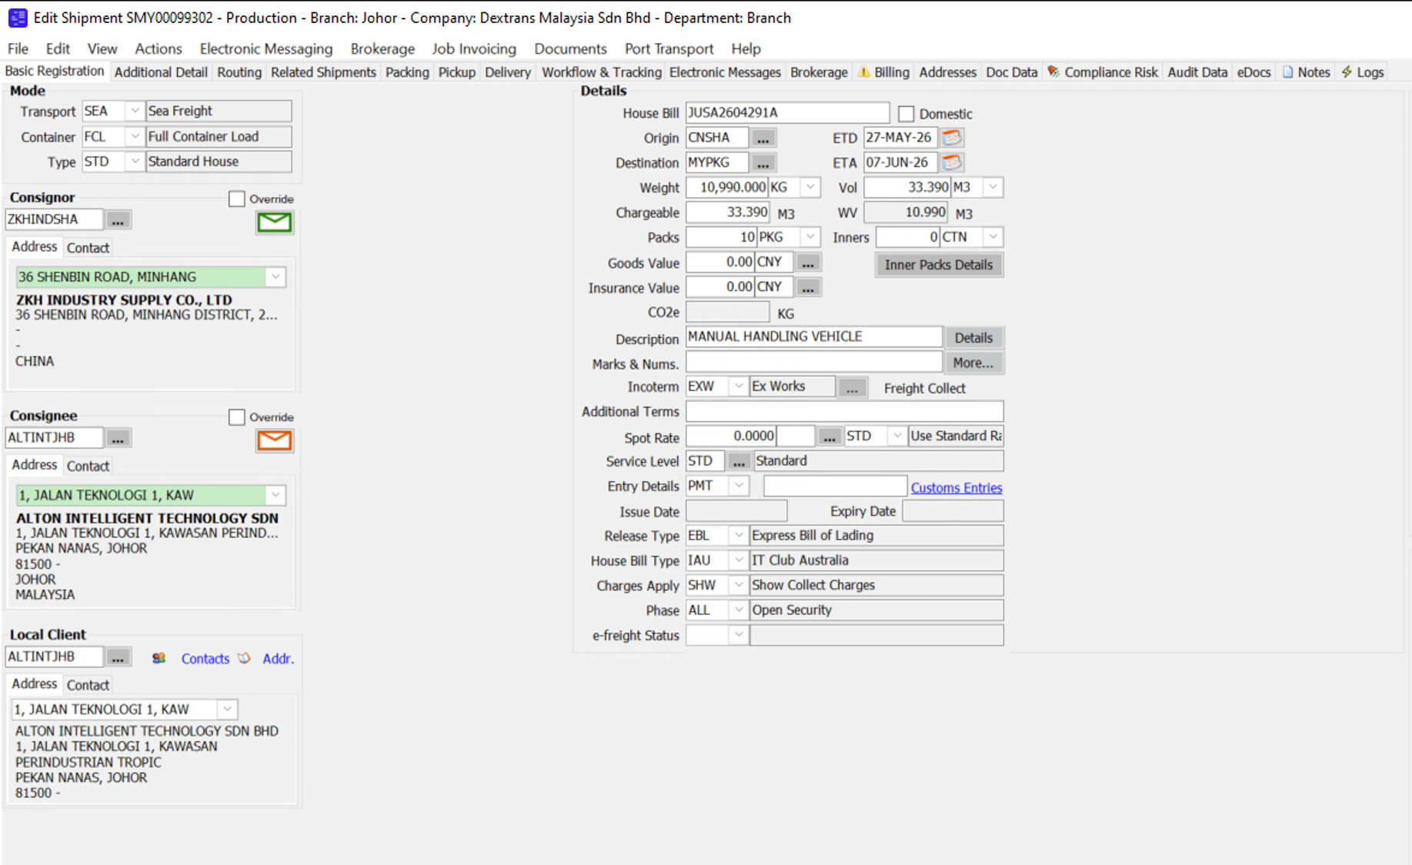
示例 — 货运单 SMY00099302，House Bill JUSA2604291A（重量 10,990 KG / 体积 33.390 M3）
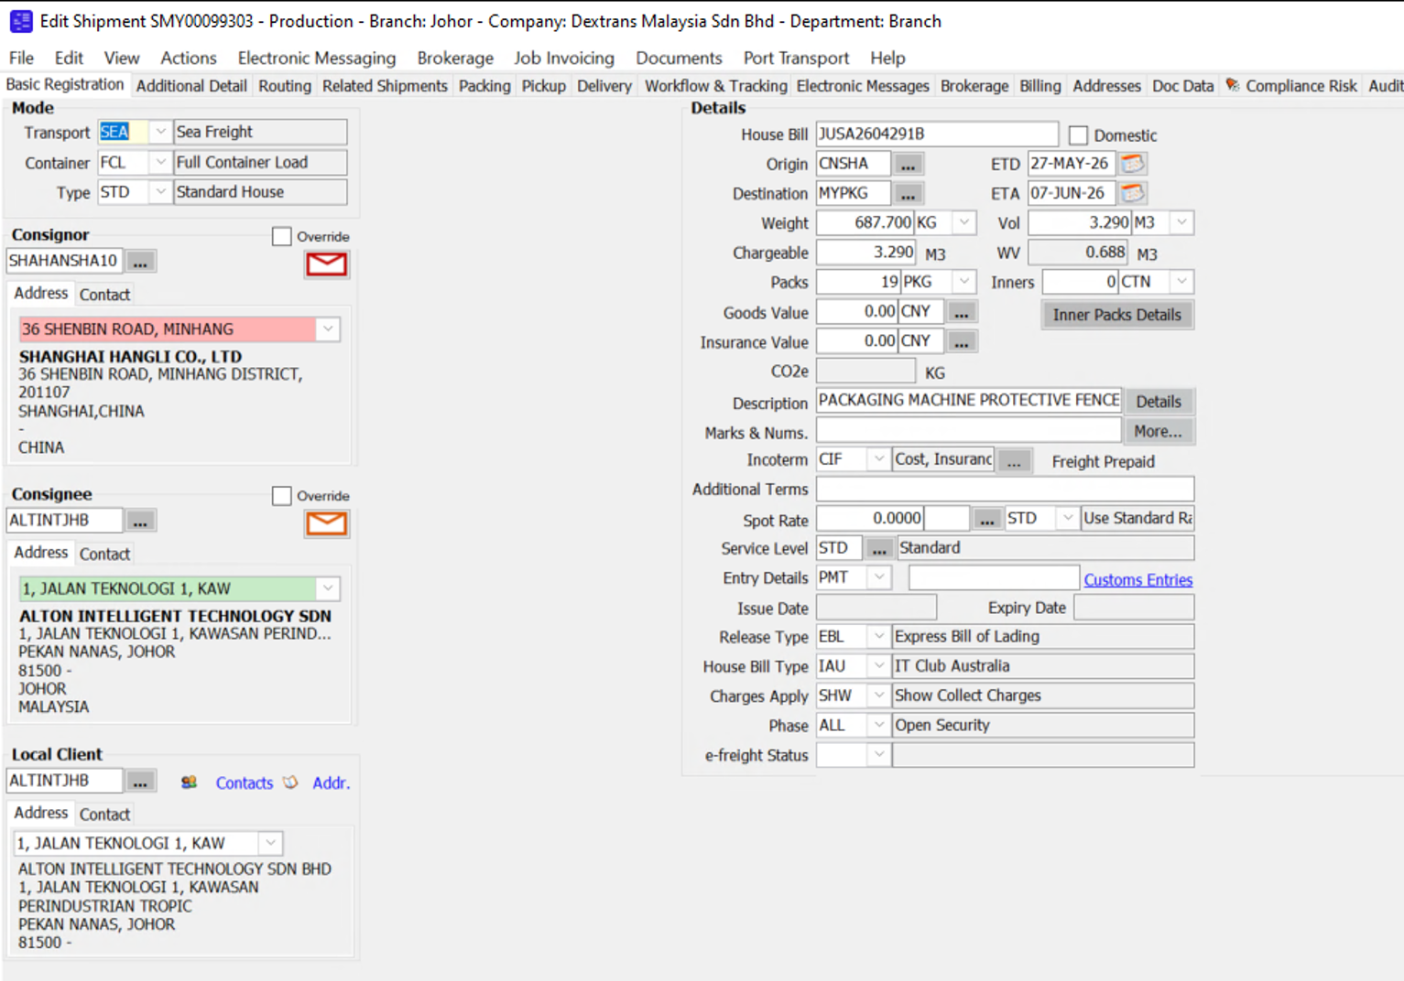
示例 — 货运单 SMY00099303，House Bill JUSA2604291B（重量 687.700 KG / 体积 3.290 M3），起运地/目的地及收货人与上例相同，属于同一集装箱组运输安排的一部分

步骤二 — 创建集装箱组并关联货运单
按常规方式为供应商的运输安排（如承运人航次）创建集装箱组（consol job）。在consol的Details标签页中，画面底部的货运单列表（shipments grid）会列出所有已关联至该consol的货运单。请将受同一张供应商发票影响的所有货运单，全部关联至这一个consol。
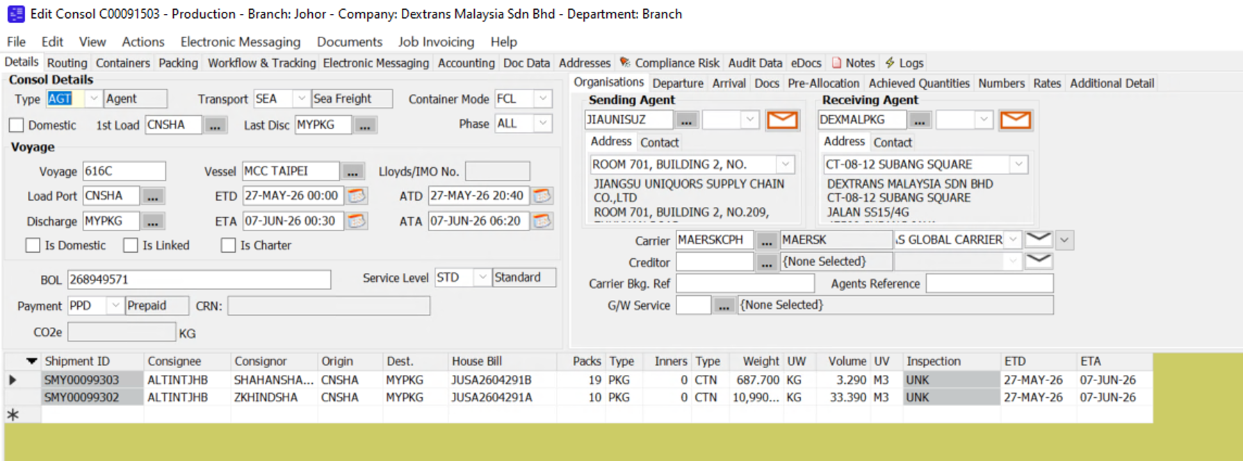
示例 — 集装箱组 C00091503，SMY00099302（House Bill JUSA2604291A）及SMY00099303（House Bill JUSA2604291B）均已关联至货运单列表
请在继续下一步前，确认两张货运单均已正确显示在此列表中——此关联关系正是CW1日后据以分摊费用的依据。

步骤三 — 在Consol层级仅录入一次供应商发票
打开该consol job，进入Accounting → Consol Costing。供应商发票即在此处录入——且仅录入一次，使用真实的发票号码及债权人（Creditor）资料。
- 针对供应商发票上的每一项费用（如DTHC、DOF），分别新增一行费用记录，并按供应商单据上所示，准确填写真实的Invoice #、Creditor、Invoice Date及OS Cost Amt。切勿添加后缀或更改发票号码。
- 将Apportionment栏位设为ALL，使该项费用分摊至所有关联至该consol的货运单。
- 将App. Method设为合适的分摊基础——下方马来西亚示例中采用CHG（计费重量/体积），按各货运单占计费总量的比例进行分摊。如其他费用类型适用不同的分摊基础（如实际重量或人工指定比例），请与Alwin确认。
- 保存后，CW1会在画面底部的Apportioned Charges列表中，自动计算出各货运单应分摊的费用金额。请在过账（posting）前，核对分摊金额加总后是否与发票总额一致。
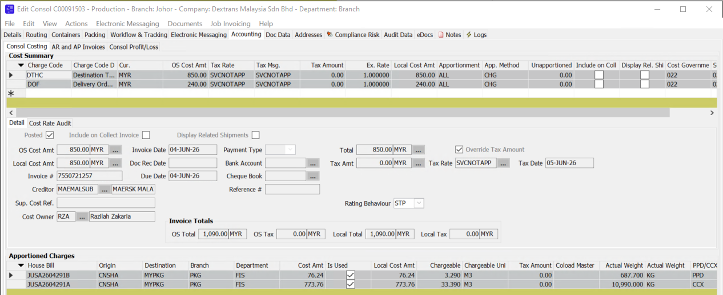
示例 — Consol Costing：发票编号7550721257（债权人：MAERSK MALA）仅录入一次，涵盖DTHC（850.00 MYR）及DOF（240.00 MYR）。CW1按计费体积将DTHC费用分摊：JUSA2604291A（33.390 M3）分摊773.76 MYR，JUSA2604291B（3.290 M3）分摊76.24 MYR——两者合计正好等于发票金额850.00 MYR。

5. 效果
- CW1系统中的供应商发票号码与实际发票/Fapiao完全一致——不含任何后缀，亦不存在重复或人为编造的号码。
- 各货运单的job costing能够正确反映其应分摊的供应商费用，且由CW1自动计算，无需人工核算。
- 与供应商对账单的核对，以及（对中国办事处而言）与Fapiao记录的税务核对，均变得简单明了，因为CW1中的每一个发票号码始终对应唯一一张真实发票。

6. 重要事项
- 请自即日起停止在供应商发票号码后加注“-1”“-2”“-3”（或类似后缀）的做法。
- 若录入时系统提示发票号码重复，请先检查相关货运单是否应归入同一个consol，而非直接修改号码。
- 中国办事处：若在费用产生时尚未收到供应商开具的Fapiao，请先录入应计费用（accruals），且在收到供应商发票前，切勿过账（post）AP交易（应付账款交易）。
- 若货运单分属多个consol，或供应商发票所涉及的货运单无法归入同一个consol，请在过账前将情况上报Alwin。

7. 如有疑问
若本指南中的任何步骤与您在CW1系统画面中看到的情况不符，或在实际操作发票时遇到问题，请先联系我们再作处理——切勿自行变通处理，以确保各办事处的操作流程保持一致。
Alwin Ng
Solutions Dept，马来西亚分公司
alwin.ng@dextransgroup.com

